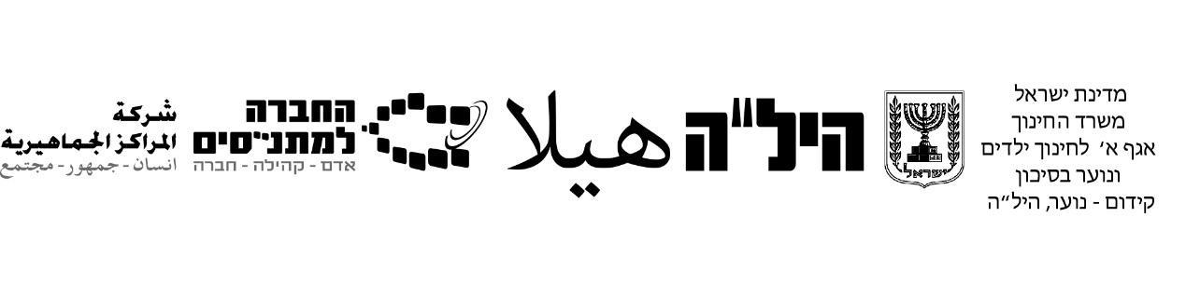

**סילבוס 12 שנ"ל מבחן חיצוני**

**בית שני**

|  |  |
| --- | --- |
|  | **נושאי חובה** |
| 1. **דפוסי השלטון הרומאי בא"י ('מלך חסות' – הורדוס, הנציבים)**   האם הורדוס היה מלך טוב ליהודים? | **השלטון הרומאי העקיף: דמותו של 'מלך החסות' הורדוס**  1. מדוע העדיפו הרומאים לנקוט במדיניות של שלטון עקיף באמצעות שליטים מקומיים?  2. המאפיינים העיקריים של שלטון הורדוס: נאמנות לרומא ולשליטיה המתחלפים, תמיכה באוכלוסייה ההלניסטית בא"י, חיסול שרידי החשמונאים והאצולה ביהודה, התערבות בסדרי הכהונה והסנהדרין, מפעלי הבנייה המפוארים. |
|  | * **השלטון הרומאי הישיר: תקופת הנציבים הרומאים.**   1. תפקיד הנציב וסמכויותיו  2.מאפייני שלטונם של הנציבים: עוינות ליישוב היהודי והעדפת הלא יהודים בארץ, עול כלכלי כבד, עושק ומעשי שחיתות, פעילות נגד תנועות משיחיות ומורדים. |
| 1. **הסיבות למרד הגדול והעמדות השונות בוויכוח על היציאה למלחמה ברומאים** | **הסיבות למרד הגדול:** פגיעה בחיי הדת וברגשות הדתיים של היהודים; מתח בין היהודים לנכרים (כיוון שהשלטון הרומי חיזוק את מעמד האוכלוסייה הלא יהודית); מצוקה כלכלית, מעשי העושק של הנציבים; תסיסה משיחית והתגברות תופעות משיחיות בין היהודים; התגברות הקנאות הקיצונית ורוח המרד. |
| **ה**. **תוצאות המרד וחורבן בית המקדש**  פרק חמישי: בין ייאוש לבנייה: מירושלים ליבנה | תוצאות המרד: חורבן ירושלים וחורבן בית המקדש שהיה המרכז הדתי , משפטי, מדיני; הרס דמוגרפי - דלדול אוכלוסין; הרס כלכלי; היעלמות מעמדות חברתיים; אבדן המנהיגות הדתית; שינוי במעמדה של יהודה לאחר החורבן.  **. המשבר שנוצר בחברה היהודית עקב חורבן בית המקדש והסכנות שנשקפו לחברה היהודית כתוצאה מהמשבר.**   * אווירת הייאוש והמשבר עקב התבוסה ותקנות הכיבוש שהנהיגו הרומאים * השלכות אובדן המרכז של הציבור היהודי (ההשלכות הדתיות והמוסדיות) * החשש מפני הכחדת הישוב בא"י והכחדת העם היהודי. |
|  | **נושאי בחירה** |
| פרק חמישי: בין ייאוש לבנייה: מירושלים ליבנה  **א. רבן יוחנן בן זכאי והקמת המרכז ביבנה** | **2. בניית המרכז ביבנה: עיצוב חיים יהודיים ללא מקדש; יצירת גורמים מלכדים חדשים: תקנות חדשות 'זכר לחורבן', בית הכנסת, לימוד התורה והתפילה**  כינון החיים הציבוריים ועיצוב מחדש של החיים היהודיים ללא בית המקדש:   * קביעת מיקומו של בית הכנסת כמקום פולחן במקום בית המקדש. * קביעת דרכי כפרת עוונות ופולחן כחלופה להקרבת הקורבנות (התפילה, המצוות, התשובה ומעשי החסד, הניתנים לביצוע על ידי כל אדם). * התקנות העיקריות שתוקנו ביבנה (על ידי ריב"ז ורבן גמליאל) ועיצבו מחדש את החיים היהודיים (**'זכר למקדש'**, **'זכר לחורבן'**). **יש** **לבחור 2 דוגמאות** **ולהסביר – במה היו שונות מהנהוג בבית המקדש טרם החורבן, ומה תרומתן לעיצוב מחדש של החיים היהודיים**. |
| **דרכי התמודדות עם משבר** לאומי ואישי בעקבות חורבן הבית.  **בין ייאוש לבנייה – הסיכונים והסיכויים שבכל אחת מן הגישות.**  **בניית המרכז ביבנה תוך שמירה על זכר המקדש** |
| **מרד בר כוכבא –** | 1.ההסברים השונים לפרוץ המרד  2 .היקף המרד, האירועים העיקריים בו, תוצאות המרד והשפעותיו  3 .דמותו של בר כוכבא כפי שעולה מהמקורות |

**סילבוס  נאציזם, אנטישמיות ושואה**

|  |  |  |
| --- | --- | --- |
| **נושאים** | **מושגי מפתח** |  |
| **1. א. האידיאולוגיה הנאצית**  **תקופה ראשונה 1933 – 1939** | **עיקרי האידיאולוגיה הנאצית** – תורת הגזע. דימוי היהודי באנטישמיות הנאצית, (ממולץ לדון באנטישמיות המודרנית בגלגולה הנאצי ומרכזיות השאלה היהודית באידיאולוגיה זו)**.** מקומו של המנהיג – 'הפיהרר פרנציפ', מרחב המחיה, התנגדות לתיאוריות שעמדו בבסיס המשטר הדמוקרטי והקומוניסטי. |  |
| **1941 ראשית המלחמה עד מבצע ברברוסה, יוני 1941 והמדיניות כלפי היהודים באזורי-הכיבוש**.  **1 .המדיניות כלפי יהודי פולין:**  **2 .החיים בגטו:** | **השפעת הכיבוש הנאצי על חיי היהודים בפולין** - מטרות מוצהרות והסברים להקמת הגטאות. תהליך הקמת הגטו, דרך ניהול הגטו ודרכי הפיקוח עליו. התפקידים שהוטלו על היודנראטים ודרכי מימושם. |  |
| **תנאי החיים בגטו** (הצפיפות, הרעב ומקורות התעסוקה).  **השפעת תנאי החיים על הפרט, על המשפחה ועל החברה היהודית**.  **דרכי ההתמודדות של היהודים בגטאות**– הישרדות, "קידוש החיים", ארגונים שפעלו בגטאות, תנועות הנוער – מאפייני פעולתן. |  |